Acompanhamento de aprendizagem

1º ano | 1º bimestre

Avaliação

NOME:______________________________________________________________
TURMA: _____________________________________________________________
DATA: _______________________________________________________________

1. Qual é o seu nome e o seu sobrenome? Escreva nas linhas a seguir.
______________________________________________________________________
______________________________________________________________________
______________________________________________________________________

2. Qual é a sua idade e qual a data do seu nascimento? Escreva nas linhas a seguir.
______________________________________________________________________
______________________________________________________________________
______________________________________________________________________

3. Desenhe um círculo embaixo do ano em que você nasceu.

2011 | 2012 | 2013 | 2014 | 2015 | 2016 | 2017 | 2018 | 2019 | 2020

4. desenhe seu brinquedo favorito.

5. Circule as atividades que você mais gosta de fazer!

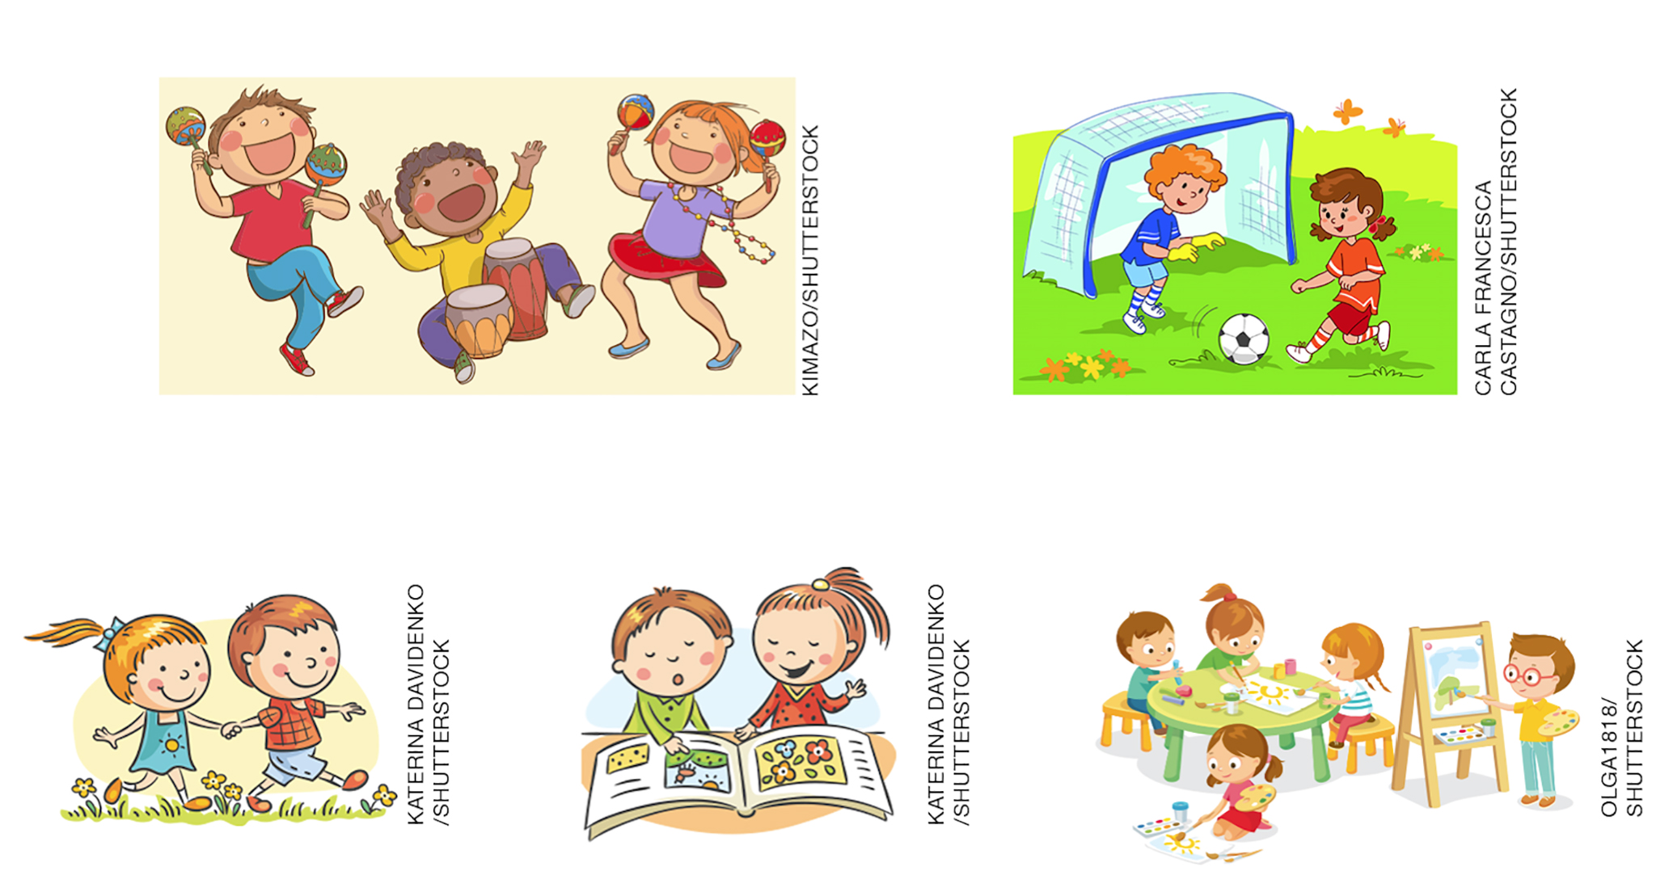

6. O que você mais gosta de fazer com os amigos? Desenhe você e seus amigos realizando essa atividade.

7. Quais são os nomes desses amigos?
______________________________________________________________________
______________________________________________________________________
______________________________________________________________________

8. Qual é essa atividade?
______________________________________________________________________
______________________________________________________________________
______________________________________________________________________

9. Desenhe as pessoas com as quais você convive diariamente em sua casa.

10. Desenhe uma lembrança divertida de algum acontecimento em família que você considera importante.

11. Enumere a sequência corretamente. Quais as etapas de crescimento de uma pessoa?
(...)
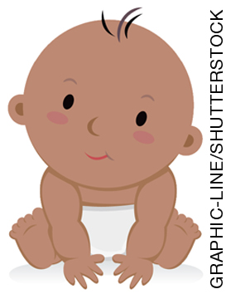
(...)
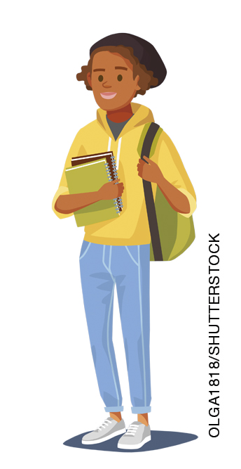
(...)
(...)
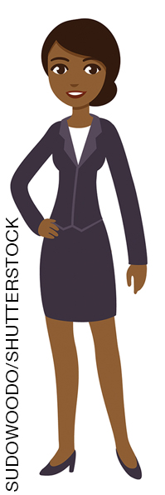

12. Marque com um X o desenho que representa uma festa que você comemora em família.
( )
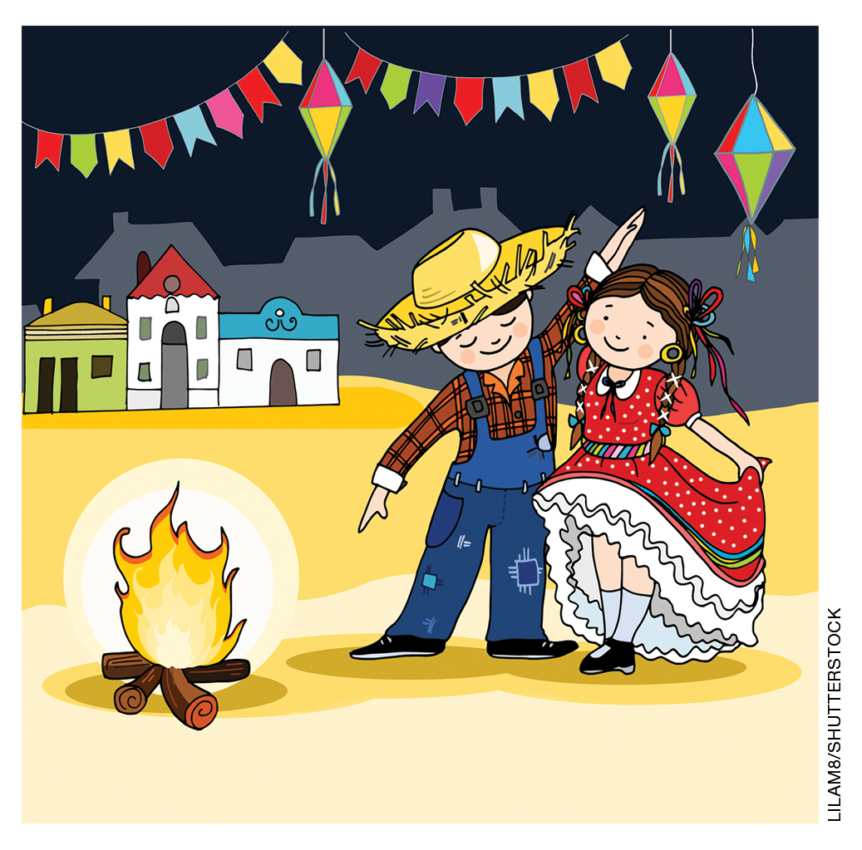
( )
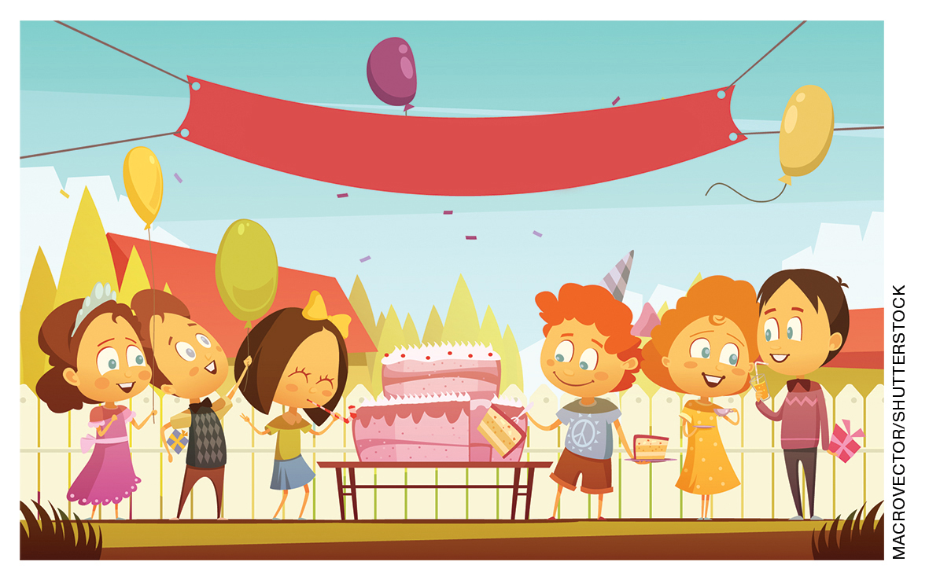

13. Circule a imagem que mostra um objeto antigo.

14. Circule a imagem que mostra um objeto moderno.

15. Marque um X nas atividades que você consegue fazer sozinho.
( ) Tomar banho
( ) Escovar os dentes
( ) Andar de bicicleta
( ) Jogar videogame
( ) Ir ao cinema
( ) Passear no parque

